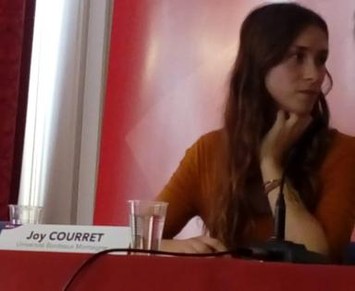 Joy Courret Enseignante d'espagnol au lycée d'EtampesChargée de cours à l'Université d'Orléans

Publications

Ouvrages (1)

La voie poétique d'Alejandro Jodorowsky
Joy Courret
Éditions Orbis tertius, 2024, 978-2-36783-384-2
Ouvrages
hal-05433584v1

Traduction (1)

Josefina de la Torre (1907-2002)
Joy Courret
2022, ⟨10.35562/voix-contemporaines.337⟩
Traduction
hal-05433579v1

Article dans une revue (3)

La révolution artistique d'Alejandro Jodorowsky
Joy Courret
Conceφtos, 2020, 2, pp.233-242. ⟨10.46608/conceptos2020b/art14⟩
Article dans une revue
hal-03994769v1
Le mouvement hippie dans le monde hispanique
Joy Courret
Babel, 2019, ⟨10.58079/12mn⟩
Article dans une revue
hal-05433603v1
L'alchimie poétique d'Alejandro Jodorowsky
Joy Courret
Entrelacs, 2019, 16
Article dans une revue
hal-02538218v1

Communication dans un congrès (1)

Les soeurs Mirabal contre le tyran Trujillo
Joy Courret
Résistances au féminin. Écriture contemporaine de l'engagement, Université Paris XIII, Jun 2018, Paris, France. ⟨10.58079/10d6⟩
Communication dans un congrès
hal-05433604v1

